Профилактика острых респираторных инфекций, в том числе инфекции COVID-19 в период сезонного подъема заболеваемости
Учитывая, что сезон заболеваемости острыми респираторными инфекциями в нашей стране начинается ежегодно в сентябре месяце, Министерство здравоохранения Республики Беларусь рекомендует населению соблюдать правила социального дистанцирования, как одну из основных мер профилактики заражения вирусными инфекциями.
Социальное дистанцирование – комплекс немедикаментозных санитарно-эпидемиологических мероприятий (действий), направленных на остановку или замедление распространения инфекционного заболевания.
Цель социального дистанцирования – снижение вероятности контакта между инфицированными и неинфицированными людьми, чтобы уменьшить уровень передачи инфекции
Принцип социального дистанцирования – человек организует свою жизнь таким образом, чтобы сократить на 75% контакты за пределами дома и работы и на 25% – на работе.
Если люди практикуют «социальное дистанцирование», избегая общественных мест и в принципе ограничивая свои передвижения, распространение инфекции замедляется, происходит сдерживание взрывного роста распространения вируса.
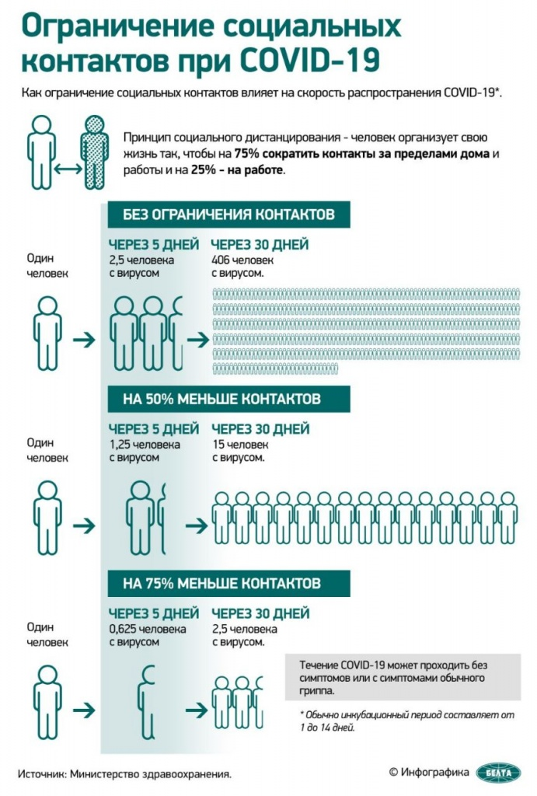
Основные принципы социального дистанцирования:
1. Минимизируйте количество контактов с другими людьми (за пределами дома): не выходите из дома, если в этом нет особой надобности.
Для сокращения потребности выходить из дома можно использовать следующие меры:
общайтесь с другими людьми дистанционно с помощью средств связи;
выбирайте услуги доставки – только до порога квартиры (дома, офиса);
удаленная работа, видеозвонки и конференц-связь.
2. Если Вы выходите из дома в ситуациях, когда это необходимо, сократите контакты с другими людьми и соблюдайте 1,5-метровое расстояние (социальную дистанцию) друг от друга. Если соблюдение социальной дистанции не представляется возможным, используйте маску.
3. Как можно чаще мойте руки (при отсутствии возможности вымыть руки с мылом, используйте средство для дезинфекции или антисептическое средство для обработки рук).
4. Соблюдайте «респираторный этикет».
Рекомендации для людей из группы высокого риска – лиц старшего и пожилого возраста, лиц с хроническими заболеваниями любого возраста (заболевания органов дыхания, бронхиальная астма, заболевания сердечно-сосудистой системы, иммунной системы, онкологические заболевания).
Не выходите из дома, если в этом нет особой надобности (поездка на работу, покупка продуктов питания и лекарств, получение медицинских и других жизненно важных услуг).
Не принимайте никого у себя дома, за исключением необходимости получения жизненно важных услуг. Попросите родных и знакомых помочь Вам с обеспечением бытовых потребностей.
Дополнительные рекомендации:
Избегайте физических контактов, включая рукопожатия и объятия.
Отрывайте двери не ладонью. Постарайтесь не касаться руками лица.
Как можно чаще проветривайте помещения. Проводите дезинфекцию контактных поверхностей, особенно дверных ручек, пультов телевизора, телефонов, компьютерной клавиатуры и других поверхностей, которых мы касаемся часто.
Постарайтесь не курить сигареты, в том числе электронные, или кальян.
Не пользуйтесь общими столовыми приборами, не ешьте из одной тарелки и не передавайте другим еду, которую Вы попробовали или откусили.
Находясь дома, придерживайтесь здорового питания и физической активности.
Используйте маску правильно!
1. Обработайте руки антисептическим (дезинфицирующим) средством или вымойте с мылом.
2. Удерживая маску за завязки или резинки вплотную поднести к лицу белой стороной внутрь и фиксируйте завязками (резинками) в положении, когда полностью прикрыта нижняя часть лица – и рот, и нос.
3. Придайте нужную форму гибкой полоске (носовому зажиму), обеспечивая плотное прилегание маски к лицу.
4. Снимите маску, удерживая ее за завязки (резинку), не прикасаясь к передней части маски.
5. Поместить снятую маску в пакет, закройте, выбросите в контейнер для отходов (мусорное ведро).
6. Вымойте руки с мылом или обработайте антисептическим (дезинфицирующим) средством.
При появлении симптомов респираторного заболевания (повышение температуры тела, кашель, одышка, насморк и т.д.) соблюдайте домашнюю самоизоляцию, избегая контактов с членами семьи, вызывайте врача.

